Nº de Asiento: 06030010

Emisión: 30-12-05
Boletín Oficial Nº 4392 (09/03/06)

Decreto Número 1863

Viedma, 30 de diciembre de 2005.-

Visto, El Expediente Nº 85353-SCA-CODEMA-05 del Registro del ex-Ministerio de Coordinación, las Leyes Nº 3211, Nº 2669, y;

CONSIDERANDO:
Que la Ley Nº 3211 declara Reserva Provincial al área y adyacencias denominada “Puerto Lobos”;
Que la Ley Nº 2669 instituye el Sistema Provincial de Áreas Naturales Protegidas;
Que la misma norma determina que cada Unidad de Conservación deberá contar con un Plan de Manejo a los efectos de establecer las pautas para la conducción y desarrollo general de cada una de ellas;
Que a tales fines se hace necesario tener delimitada una zonificación geográfica adecuada a los objetivos particulares a cada unidad de conservación;
Que la Ley Nº 3211 que declara Área Natural Protegida a Puerto Lobos define los límites de la misma como “La zona se extiende desde el paralelo 42º veinte (20) kilómetros al norte hasta la denominada Punta Pórfido y abarca desde quinientos (500) metros por encima de la mayor pleamar hasta el límite de doce (12) millas consideradas aguas provinciales”. Siendo necesaria su definición planimétrica a los efectos de dar una ubicación precisa de su extensión hasta tanto se de comienzo a los estudios conducentes a establecer el Plan de Manejo, que permitirá establecer los límites definitivos;
Que no se encuentra definida planimétricamente ni amojonada en el terreno la línea de costa ni la línea de alta marea, referencia expresada para la delimitación del Área Natural Protegida;
Que los mismos deben expresarse mediante Coordenadas Gauss Kruger, sistema WGS 84 a los efectos de determinar su posición geográfica y así cumplimentar las exigencias del momento con respecto a otras actividades de interés para la Provincia de Río Negro a desarrollar en su territorio;
Que han tomado intervención los Organismos de Control, Asesoría Legal del Consejo de Ecología y Medio Ambiente, Secretaría Legal, Técnica y de Asuntos Legislativos del ex-Ministerio de Coordinación y Fiscalía de Estado mediante Vista Nº 99578;
Que el presente Decreto se dicta en uso de las facultades conferidas por el Artículo 181º inciso 1) de la Constitución Provincial;
Por ello:

El Gobernador de la Provincia de Río Negro
D E C R E T A:

Artículo 1º- Fíjense como límites provisorios del Área Natural Protegida Puerto Lobos en la Provincia de Río Negro reconocida por Ley Nº 3211 los que a continuación se detallan: “La zona se extiende desde el paralelo 42º veinte (20) kilómetros al norte hasta la denominada Punta Pórfido y abarca desde quinientos (500) metros por encima de la mayor pleamar hasta el límite de doce (12) millas consideradas aguas provinciales y se delimitará mediante una poligonal que la incluya cuyos vértices expresados mediante coordenadas Gauss Kruger, sistema WGS 84, son los que a continuación se detallan:

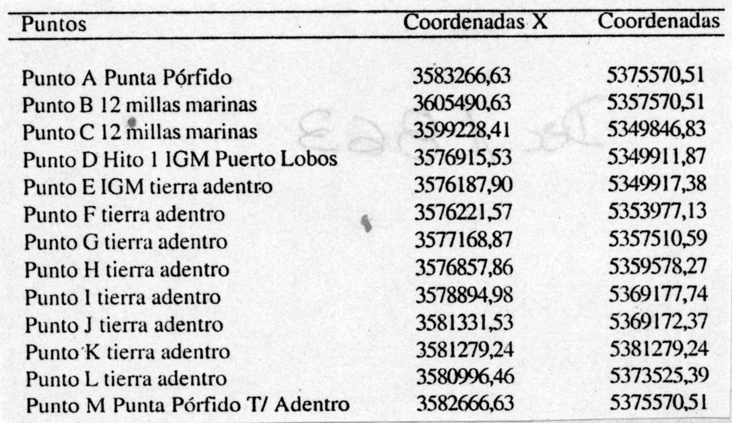

Artículo 2º- El presente Decreto será refrendado por el Señor Ministro de Gobierno.

Artículo 3º- Regístrese, comuníquese, publíquese, tómese razón, dése al Boletín Oficial y archívese.

SAIZ – LAZZERI

Observación:
Operador Berardi – Vichich 21/04/08

